Урок-игра "В стране ИЗО"

Цель: Проверка уровня усвоения программного материала детьми; формирование интереса у детей к изобразительному искусству.
Оборудование: Репродукции картин: И. Шишкин «Рожь», Васнецова «три богатыря» разрезанные, с обратной стороны надпись «Каждый охотник желает знать, где сидит фазан» рисунок Буратино без носа, формат А2; нос на магните; 2 листа формата А3, фломастеры или маркеры; грамоты , музыка.

Ход урока

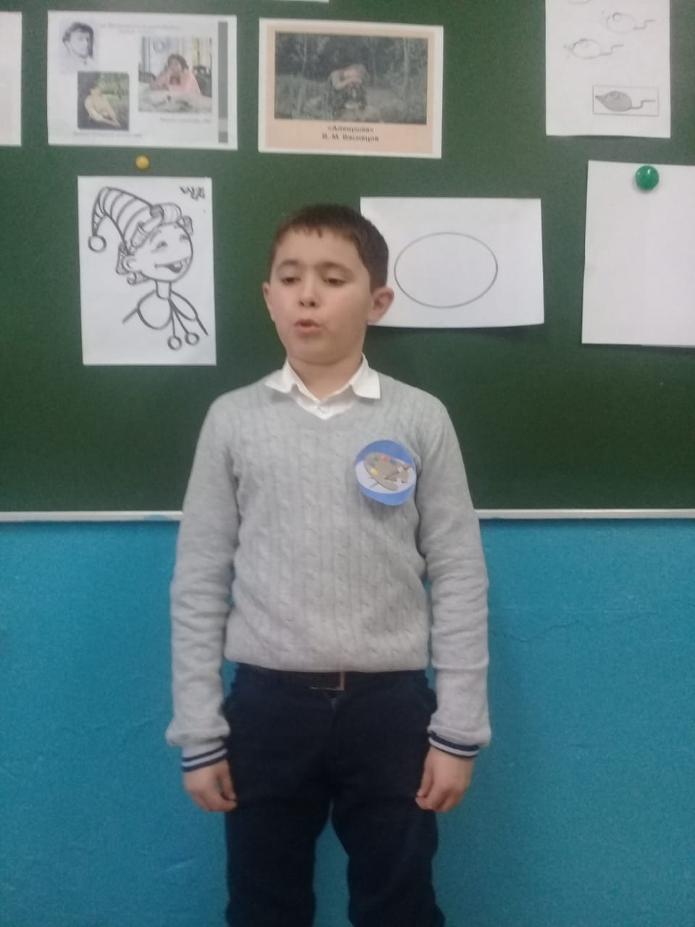

- Давным-давно в старой и доброй стране ИЗО жил-был царь Уголек. И было у него три дочери. Старшая - красная акварелька, средняя - синяя акварелька и самая младшая - желтая акварелька.
- Жили они, поживали и горя не знали. Царь души не чаял в дочерях. Они резвились по альбомному полю, вызывая вокруг себя смех, радость и создавая веселую красочную палитру. А когда принцессы веселились, на небе появлялась радуга.
Но недолго длилась счастливая жизнь в царстве. Проведал злой волшебник, который жил в соседнем государстве о дочерях царя Уголька. Гнев и зависть охватили его. Не мог он простить царю его счастья. И однажды напал на его царство и похитил принцесс.
Печаль тоска опустились на государство. Все вокруг стало серым и мрачным. Ничто не могло порадовать царя. С каждым днем он становился все печальнее и печальнее. Но вдруг появилась добрая фея Палитра.

Палитра: 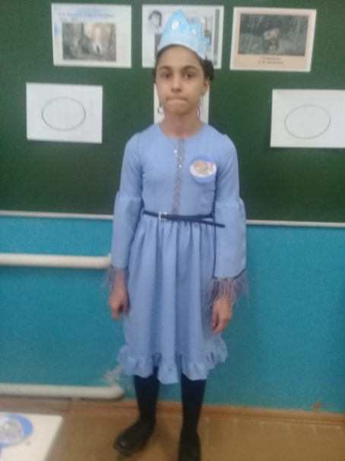
Спасти принцесс смогут только храбрые и отважные, которые должны произнести волшебное заклинание, а чтобы узнать это заклинание, нужно пройти все испытания злого волшебника.

Учитель: Тогда издал царь указ и послал глашатых по всей стране.
Глашатый: 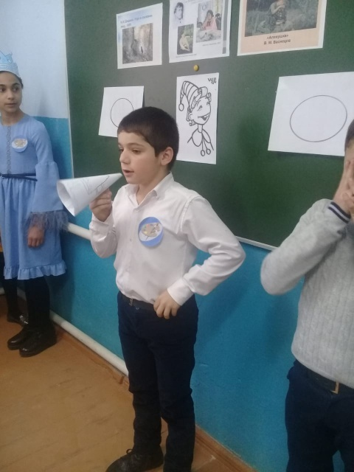
Внимание! Внимание! Жители государства ИЗО! Слушайте и не говорите, что не слышали! Тот, кто избавит государство от злого волшебника и освободит принцесс, получит вознаграждение от царя Уголька.
- Нашлись храбрые художники, которые отважились спасти принцесс и избавить государство от злого колдуна.
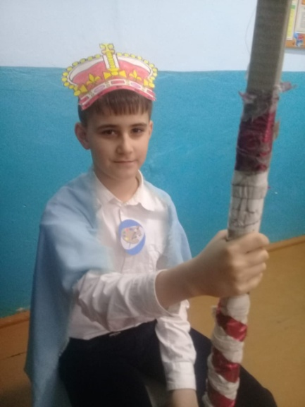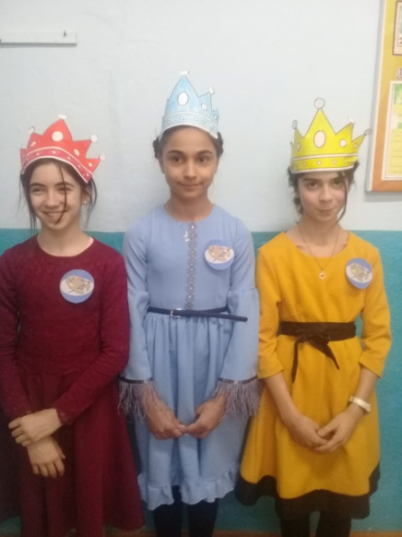
Звучит музыка выходят команды по 5 человек.
Учитель: 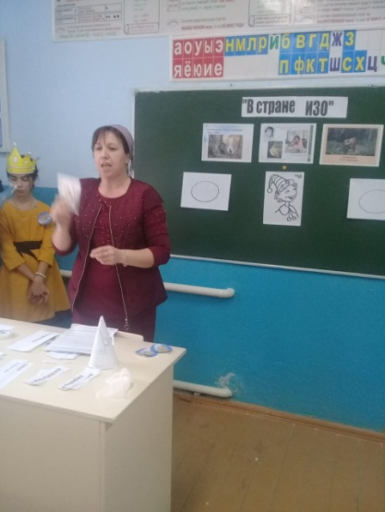
Храбрые художники, вы хотите помочь Угольку и готовы пройти испытания?
Дети: Да.

Учитель: 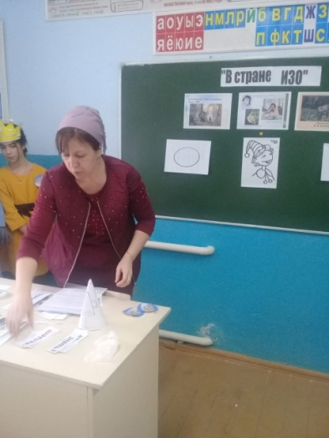
Хорошо. После выполнения каждого задания вы будете получать эпизод /часть/ репродукции, сложив которые, увидите репродукции картин известных художников. На обратной стороне написано заклинание, которое поможет вернуть принцесс Угольку.

Задание 1.
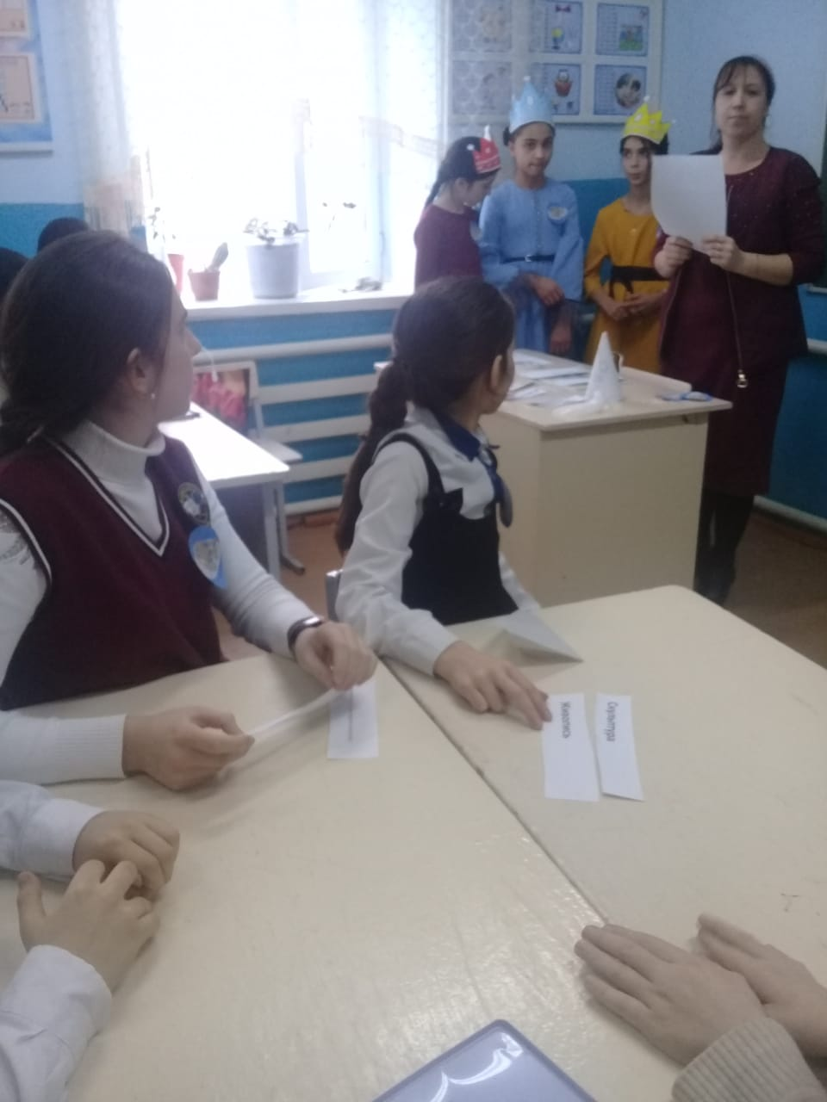
Злой волшебник перепутал все жанры изобразительного искусства. Вы сейчас получите репродукции картин. Ваша задача определить жанры изобразительного искусства.
/музыка, победителям дается карточка/

Вопросы командам:
1 к.: - Как называется дощечка для смешивания красок? - Палитра
2 к.: - Как называется книга, где живут рисунки (Альбом).
1 к.: - Её делают из древесины, тряпичного сырья, и художнику без неё не обойтись (Бумага)
2 к.: -. Как называется картина, изображающая природу? (Пейзаж)
1 к.: Что означает слово «натюрморт»? – «мертвая природа»
2 к.: . Как называют художника, который рисует животных? (Анималист)
/победителям дается карточка/
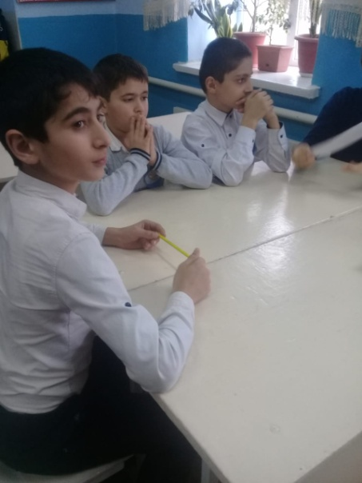
Учитель:
- Ребята! Этот портрет художник не успел закончить. Какого элемента не хватает?
- Не хватает носа
- Правильно! Сейчас мы с вами и поставим недостающий элемент, а именно нос Буратино. Задача каждого игрока - с завязанными глазами поставить в нужное место нос.
/кто больше всего правильно поставит нос Буратино тот и выигрывает/
/победителям дается карточка/

Задание 2
Игра «Рисуем то, не знаю что»
Для участия в этой игре играет вся команда. Вытягиваете название и рисуете, а один игрок из команды должен отгадать что нарисовали его соперники, т. е какое произведение.
Первый начинает, продолжает второй, третий и т.д. Последний, дают название получившемуся рисунку /
(«Волк и козлята»,»Колобок»,»Лиса и журавль»,»Маша и Медведь»)
/победителям дается карточка/

Задание 3
Конкурс капитанов. Им нужно с закрытыми глазами нарисовать домик и солнышко.
/победителям дается карточка/

4 Задание «ИЗОБРАЗИЕ»

Один художник решил нарисовать картину. Он провел маркером на листе несколько линий... И тут его отвлекли от работы. Рисунок остался незаконченным. Попробуйте проникнуть в замысел художника и завершите его работу.
На слайде пример выполнения работы (рисунок 2). Здесь овал превратился в мышку. А ваши волшебные маркеры должны превратить его в ёжика, черепаху или свинку.
Дорисуйте рисунок, выбрав себе карточку-задание. В задании написано, что именно должна нарисовать команда. (Капитаны подходят, выбирают карточки, возвращаются к рабочим столам команд и приступают к работе).

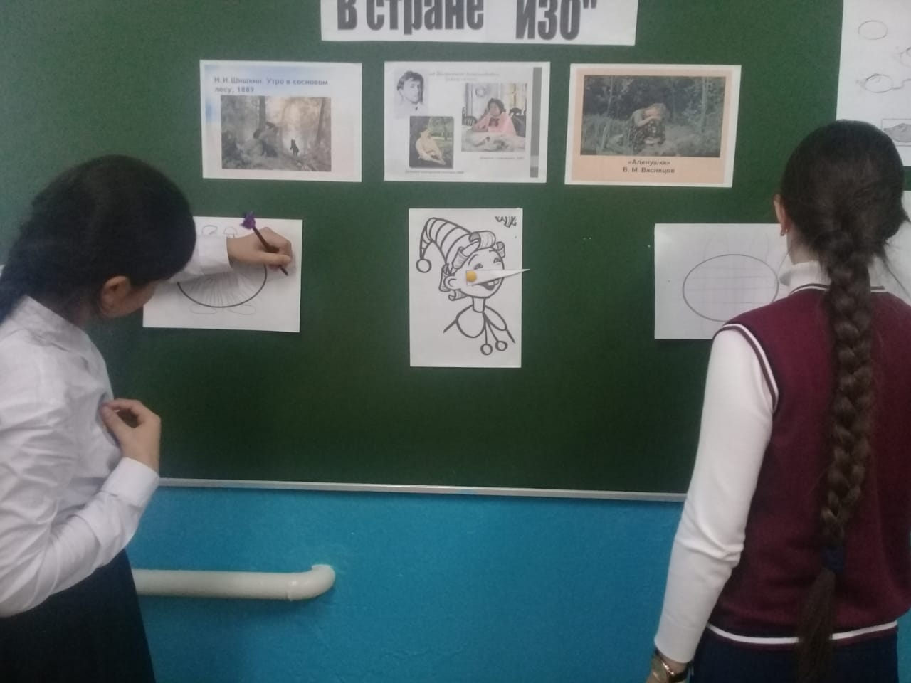

Дополнительные задание:

- Сейчас я буду задавать вопросы, а вы на них по очереди будете отвечать. Начали.
- Назовите основные цвета /красный, желтый, синий/
- Назовите составные цвета /фиолетовый, оранжевый, зеленый/
- Назовите холодные цвета /синий, фиолетовый, белый и т.д/
- Назовите теплые цвета /красный, желтый, оранжевый и т.д/
- По-русски это «мертвая натура», а по-французски?/натюрморт/
- Изображение человека - это.... ? /портрет/
- Самый древний жанр? /анималистика/
- Виды изобразительного искусства? /архитектура, скульптура, графика, живопись, компьютерная графика, фотоискусство/

Учитель:
- Наши испытания подходят к концу. Юные художники, составьте репродукции картин из ваших карточек. И назовите авторов и картины, репродукции которые перед вами.
- А теперь переверните репродукции и прочитайте заклинание, которое поможет расколдовать принцесс и избавит королевство от злого волшебника.
/каждый охотник желает знать, где сидит фазан/
- Давайте все вместе: и храбрые художники, и зрители, произнесем это заклинание.
Звучит музыка, появляются принцессы.
Жюри подводит итог
Уголек благодарит детей и вручает призы за участие, а победителям грамоту.

